LIGUE RÉGIONALE DE FOOTBALL D’ORAN

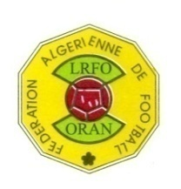

|  |  |  |  |  |
| --- | --- | --- | --- | --- |
| PLAY OFF FINALEVendredi 13.06.2025 | | | | |
| 01 | ZABANA (Oran) | RCBO RHIOU - JS SAOURA | U19 | 09h30 |
| 02 | ZABANA (Oran) | MJ ARZEW - RCG ORAN | U15 | 15h00 |
| 03 | ZABANA (Oran) | WA TLEMCEN - W. Carteaux | U17 | 17h00 |

**N.B. : Les clubs premier tirés sont responsable de l’organisation**

**Les frais d’organisation sont pris en charge par les deux (02) clubs en présence**